ON i ONA – ważna inwestycja 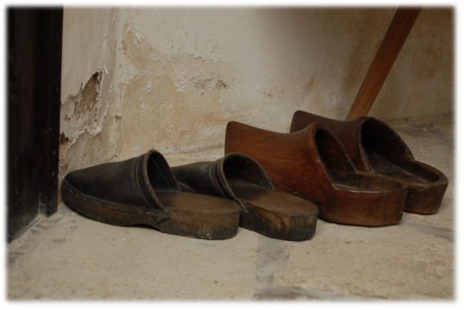
Warsztaty są propozycją dla par którym zależy na budowaniu relacji nie byle jakiej, pragnących doświadczać szczęścia i satysfakcji płynących z relacji nie tylko na początku związku, ale na każdym z jej etapów.
Inwestycja w relację kobiety i mężczyzny jest nieocenioną pracą na rzecz dzieci. To szczęśliwi rodzice stwarzają optymalne warunki rozwojowe dla najmłodszych.
Program przygotowany jest w oparciu o publikację Gregory K. Popcak , cenionego amerykańskiego doradcy, terapeuty i dyrektora instytutu zajmującego się pomocą w rozwiązywaniu problemów małżeńskich, rodzinnych i osobistych, autora wielu książek i publikacji.

Tematyka warsztatów:
- Po co nam to było? – czyli dlaczego ludzie łączą się w pary. Tożsamość kobiety i mężczyzny.
- Na szlaku relacji… gdzie jesteśmy. Typy małżeństw.
- Przepis na miłość. Miłość przyjacielska, miłość romantyczna. Etapy życia małżeńskiego. Rodzicielstwo.
- Droga do bliskości przez zranienia. Różne języki miłości - komunikacja w relacji.
- Miłość rozgrzana do czerwoności – konflikty.
- Seks nie byle jaki - czyli o radości z cielesności.
- Instrukcja regularnej konserwacji relacji.

Program przygotowany w oparciu o książkę
Gregory K. Popcak „Na dobre… Na zawsze!”

